**宜春中学2027届高一年级上学期期末考试数学试卷**

**（考试时间：120分钟；满分：150分）祝考试顺利！**

**一、选择题：本题共8小题，每小题5分，共40分.在每小题给出的选项中，只有一项符合题目要求.**

1. 数据的平均数是5，则数据的平均数是（  ）

A. 9 B. 5 C. 10 D. 4

2. 命题“，”的否定为（ ）

A ， B. ，

C. ， D. ，

3. 我国古代数学名著《九章算术》中有“米谷粒分”问题.现有米铺收米，一农民来卖米1000石，验收发现米内夹谷，随机取出一杯，数得杯里200粒米内夹谷13粒，估计这批米内夹谷约为（ ）

A. 55石 B. 65石 C. 75石 D. 85石

4. 已知，，，则*a*，*b*，*c*的大小关系为（ ）

A.  B. 

C.  D. 

5. 已知幂函数在上单调递增，则（ ）

A.  B. 3 C.  D. 5

6. 已知函数图象是连续不断的，并且在上，随着自变量的不断（严格）增大，函数值也不断（严格）增大，有如下的对应值表：

|  |  |  |  |  |
| --- | --- | --- | --- | --- |
|  | 1 | 2 | 3 | 4 |
|  |  | 132 | 4.28 | 12.65 |

以下说法：

①一定小于0

②，则

③这个函数一定和轴有一个交点

④关于的方程有且只有一个解

其中，正确的个数为（ ）个

A. 1个 B. 2个 C. 3个 D. 4个

7. “曼哈顿距离”是十九世纪的赫尔曼-闵可夫斯基所创词汇，用以标明两个点在标准坐标系上的绝对轴距总和，其定义如下：在直角坐标平面上任意两点，的曼哈顿距离，若点，点是直线上的动点，则的最小值为（ ）

A. 2 B. 3 C. 4 D. 5

8. 函数的定义域为，若满足：①在内是单调函数；②存在，使得在上的值域也是，则称为高斯函数．若是高斯函数，则实数的取值范围是（ ）

A.  B.  C.  D. 

**二、选择题：本题共3小题，每小题6分，共18分.在每小题给出的选项中，有多项符合题目要求.**

9. 下列说法中正确的有（  ）

A. 已知一组数据，，，，，的平均数为，则这组数据的中位数是

B. 函数的定义域是，则函数的定义域为

C. 若事件*A*与互对立事件，则

D. 不等式的解集是

10. 已知实数且，则下列结论正确的是（ ）

A. 的最小值为9

B. 的最大值为

C. 的最小值为

D. 的最小值为6

11. 若（其中、为非零常数），则对于函数，以下结论正确的是（  ）

A. 若，则为偶函数

B. 若，则函数的最小值为

C. 若，，则函数的零点为和

D. 若为奇函数，且使成立，则的最小值为

**三、填空题：本题共3小题，每小题5分，共15分.**

12. _________.

13. 已知事件互斥，它们都不发生的概率为，且，则__________．

14. 已知函数，若关于的方程恰有个不同的实数根，则实数的取值范围是______________．

**四、解答题：本题共5小题，共77分.解答题应写出文字说明、证明过程或演算步骤.**

15. 已知集合或，，.

（1）求；

（2）若，求实数的取值范围.

16. 宜春明月山是国家森林公园、省级风景名胜区.为更好地提升旅游品质，随机选择100名游客对景区进行满意度评分（满分100分），根据评分，制成如图所示的频率分布直方图.

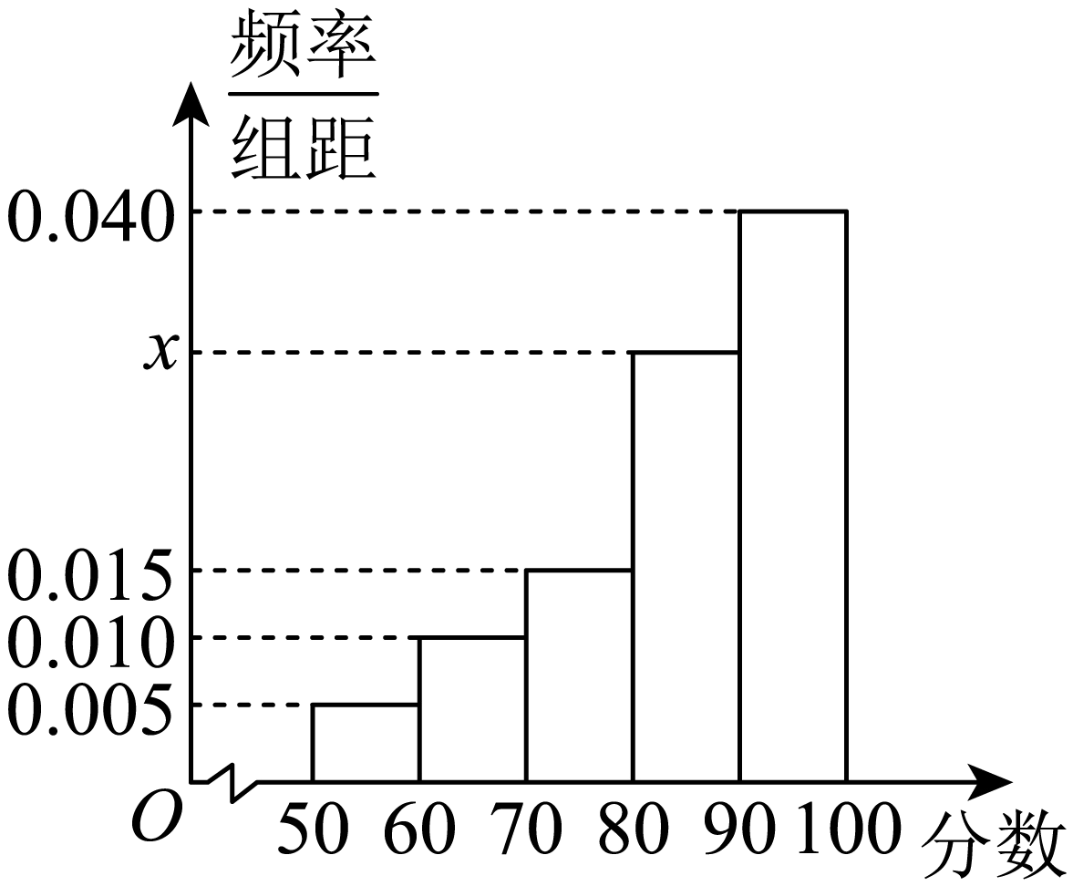

（1）根据频率分布直方图，求的值；

（2）满意度评分位列前游客将发纪念品，试估计获得纪念品的分数至少为多少分；

（3）若采用按比例分层抽样的方法从评分在的两组中共抽取3人，再从这3人中随机抽取2人进行交流，求选取的2人评分分别在和内各1人的概率.

17. 如图所示是函数的图象，由指数函数与幂函数“拼接”而成.

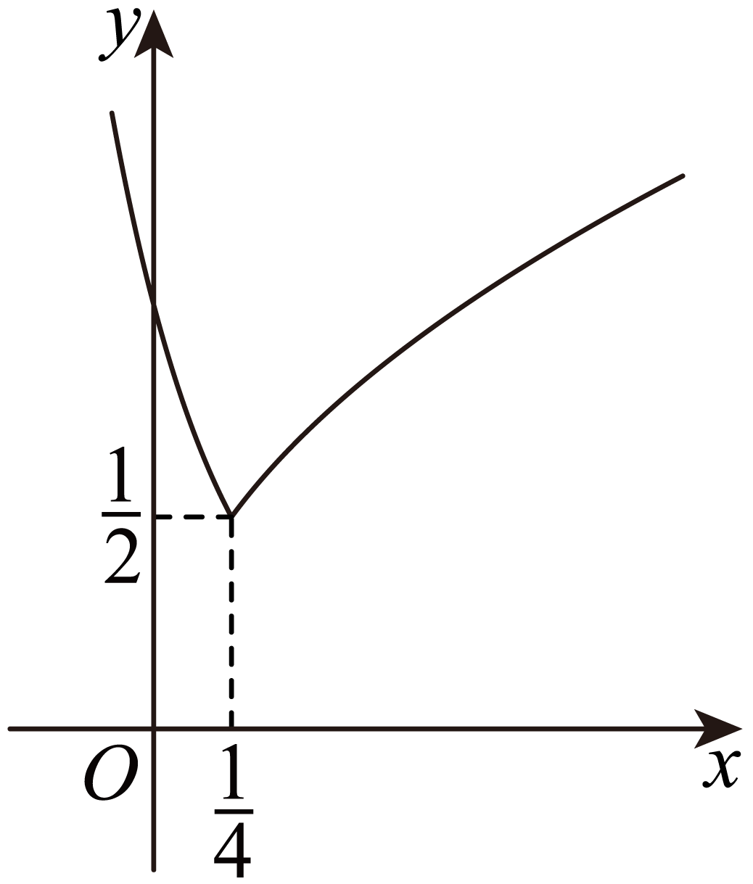

（1）求的解析式；

（2）已知，求的取值范围；

（3）若方程存在实数解，求的取值范围.

18. 某班级体育课进行一次篮球定点投篮测试，规定每人最多投3次，每次投篮的结果相互独立．在*A*处每投进一球得3分，在*B*处每投进一球得2分，否则得0分；将学生得分逐次累加并用*X*表示，如果*X*的值高于3分就判定为通过测试，立即停止投篮，否则应继续投篮，直到投完三次为止．现有两种投篮方案：方案1是先在*A*处投一球，以后都在*B*处投；方案2是都在*B*处投篮．已知甲同学在*A*处投篮的命中率为，在*B*处投篮的命中率为．

（1）若甲同学选择方案2，求他测试结束后所得总分*X*为0分的概率；

（2）若甲同学选择方案1，求他测试结束后所得总分*X*的所有可能取值以及相应的概率；

（3）你认为甲同学选择哪种方案通过测试的可能性更大？请说明理由．

19. 已知函数，.

（1）若，求函数在区间上的值域；

（2）若，

①求证：

②求的值；

（3）令，已知函数在区间上有零点，求实数取值范围.